Федеральное государственное бюджетное образовательное учреждение высшего профессионального образования
«Российская академия народного хозяйства и государственной службы при Президенте Российской Федерации»
Нижегородский институт управления
Кафедра Информатики и информационных технологий
Дисциплина «Программная инженерия»

Отчет о проделанной работе.

Выполнили студенты группы Иб-321
Никитин Михаил Алексеевич
Семериков Максим Алексеевич

Нижний Новгород
2026 г.
Оглавление
Цель 3
Задачи 3
Выбранный документ 3
Таблица нормализации реквизитов платежного поручения 3
Процесс создания и обработки платёжного поручения 6
Назначение и особенности стандарта BPMN 2.0 7
Основные особенности BPMN 2.0 8
Выбор инструмента 9
Описание процесса создания и обработки платёжного поручения 9
Концептуальная модель (уровень сущностей) 14
Логическая модель (реляционная структура) 14
Физическая модель (SQL-реализация) 16
Отчёт размещён в GitHub 19
Вывод 19
ОТВЕТЫ НА КОНТРОЛЬНЫЕ ВОПРОСЫ 21

Цель:
Изучить принципы реквизитного анализа экономического документа и разработать его внутримашинное представление в виде реляционной базы данных.
Задачи:
- Выбрать экономический документ.
- Провести его реквизитный анализ.
- Выделить экономические реквизиты.
- Описать процесс работы с документом.
- Построить BPMN 2.0 диаграмму.
- Спроектировать концептуальную, логическую и физическую модели БД.
- Разместить отчёт в репозитории.

Выбранный документ
В качестве объекта анализа выбрано платёжное поручение.
Источник документа:
https://www.regberry.ru/sites/default/files/content/files/obrazec-platezhnogo-porucheniya-dlya-enp(1).docx

Таблица нормализации реквизитов платежного поручения
№ | Часть документа | Тип части | Наименование реквизита в документе | Перенос в норм. файл | Наим. в нормал. файле | Тип в нормализованном файле
1 | 1н | 4 | ПЛАТЕЖНОЕ ПОРУЧЕНИЕ № | нет | – | –
2 | 2р | 1 | Номер платежного поручения | да | P1 | признак
3 | 2р | 1 | Дата | да | P2 | признак
4 | 2р | 1 | Вид платежа | да | P3 | признак
5 | 2р | 1 | Сумма прописью | да | P4 | признак
6 | 2р | 1 | Сумма | да | P5 | основание
7 | 2р | 1 | ИНН плательщика | да | P6 | признак
8 | 2р | 1 | КПП плательщика | да | P7 | признак
9 | 2р | 1 | Плательщик | да | P8 | признак
10 | 2р | 1 | Счёт плательщика | да | P9 | признак
11 | 2р | 1 | Банк плательщика | да | P10 | признак
12 | 2р | 1 | БИК банка плательщика | да | P11 | признак
13 | 2р | 1 | Корр. счёт банка плательщика | да | P12 | признак
14 | 2р | 1 | Банк получателя | да | P13 | признак
15 | 2р | 1 | БИК банка получателя | да | P14 | признак
16 | 2р | 1 | Счёт банка получателя | да | P15 | признак
17 | 2р | 1 | ИНН получателя | да | P16 | признак
18 | 2р | 1 | КПП получателя | да | P17 | признак
19 | 2р | 1 | Счёт получателя | да | P18 | признак
20 | 2р | 1 | Получатель | да | P19 | признак
21 | 3н | 4 | Служебные отметки банка | нет | – | –
22 | 4р | 1 | Вид операции | да | P20 | признак
23 | 4р | 1 | Очередность платежа | да | P21 | признак
24 | 4р | 1 | Код | да | P22 | признак
25 | 4р | 1 | КБК | да | P23 | признак
26 | 4р | 1 | Основание платежа | да | P24 | признак
27 | 4р | 1 | Налоговый период | да | P25 | признак
28 | 4р | 1 | № документа | да | P26 | признак
29 | 4р | 1 | Дата документа | да | P27 | признак
30 | 4р | 1 | Назначение платежа | да | Q1 | признак
31 | 5з | 3 | Подписи | нет | – | –
32 | 6сб | 5 | М.П. | нет | – | –

1. Финансовые реквизиты
(реквизиты-основания — числовые показатели)
Это реквизиты, содержащие количественную (денежную) характеристику.
- Сумма платежа (200 000-00)
→ тип: основание
→ область значений: денежные суммы (DECIMAL)

- КБК (код бюджетной классификации)
→ участвует в финансовом распределении средств
→ тип: признак (код)
- Очередность платежа
→ влияет на порядок списания средств
→ тип: признак
- Вид операции
→ финансовая характеристика операции
→ тип: признак

2. Экономические реквизиты
(реквизиты-признаки — идентифицируют участников и условия операции)
Это реквизиты, характеризующие субъектов и параметры экономической операции.

Реквизиты плательщика:
- ИНН плательщика
- КПП плательщика
- Наименование плательщика
- Счёт плательщика
- Банк плательщика
- БИК банка плательщика
- Корреспондентский счёт банка

Реквизиты получателя:
- ИНН получателя
- КПП получателя
- Наименование получателя
- Счёт получателя
- Банк получателя
- БИК банка получателя

Реквизиты документа:
- Номер платёжного поручения
- Дата
- Налоговый период
- Основание платежа
- № документа
- Дата документа
- Назначение платежа

В документе основным финансовым реквизитом-основанием является сумма платежа, выраженная в денежной форме. Остальные реквизиты (ИНН, КПП, счета, банки, номер, дата, КБК, назначение платежа) относятся к экономическим реквизитам-признакам, поскольку идентифицируют участников операции и условия её проведения.

Описание процесса работы с платёжным поручением
Что такое платёжное поручение
Платёжное поручение — это распоряжение владельца счёта (плательщика) банку о перечислении конкретной суммы денег со своего счета на счет получателя. Документ содержит ключевую информацию: кто платит, кому платит, сумма и назначение платежа. Банки, получив такое поручение, списывают деньги с счёта отправителя и переводят их на счёт получателя.

Процесс создания и обработки платёжного поручения
1. Инициирование документа
Плательщик (например, бухгалтер предприятия) принимает решение о необходимости перевода денежных средств, например за товары, услуги, налоги или зарплату.

2. Заполнение документа
В бухгалтерской программе (например, 1С) в разделе «Банк и касса» создаётся новый платёжный документ. При заполнении указываются все обязательные реквизиты:
- вид операции,
- получатель,
- номер счета получателя,
- сумма платежа,
- статья движения денежных средств,
- назначение платежа.
3. Проверка и оформление
После ввода данных документ проверяется на корректность реквизитов. Назначение платежа автоматически формируется программой, но может быть отредактировано вручную.
Если все поля заполнены правильно, платёж проводятся и может быть отправлен в банк. При необходимости документ распечатывается на бумажном носителе, подписывается ответственными лицами и печатается печатью организации.
4. Передача документа в банк
Документ передаётся в обслуживающий банк одним из способов:
- через систему электронного документооборота («Клиент-банк»),
- выгружается из бухгалтерской системы и отправляется через интернет-банкинг,
- бумажный вариант передаётся лично в офис банка.
5. Проверка банком
Банк получает платёжное поручение и проверяет:
- корректность реквизитов,
- наличие средств на счёте плательщика,
- соблюдение законодательных требований (например, по противодействию мошенничеству).

6. Исполнение и завершение
Если проверка прошла успешно, банк списывает средства со счёта плательщика и перечисляет их на счёт получателя. Затем банк отражает факт исполнения, а документ фиксируется в банковской выписке.
В случае ошибок или недостатка средств банк может отказать в исполнении и уведомить плательщика об этом.

Назначение и особенности стандарта BPMN 2.0
Назначение BPMN 2.0
BPMN 2.0 (Business Process Model and Notation 2.0) — это международный стандарт графического описания бизнес-процессов, разработанный организацией Object Management Group (OMG).
Основное назначение стандарта:
- формализованное описание бизнес-процессов;
- обеспечение единого языка взаимодействия между аналитиками, менеджерами и разработчиками;
- моделирование процессов для последующей автоматизации;
- анализ и оптимизация деятельности организации.
BPMN 2.0 используется в информационных системах, системах электронного документооборота, банковских системах, ERP-решениях и BPM-платформах.

Основные особенности BPMN 2.0
1. Графическая нотация
Стандарт использует унифицированный набор графических элементов:
- События (Events) — начало, завершение, промежуточные события;
- Задачи (Tasks) — действия в процессе;
- Шлюзы (Gateways) — ветвление и объединение потоков;
- Потоки управления (Sequence Flow);
- Потоки сообщений (Message Flow);
- Пулы и дорожки (Pools & Lanes) — участники процесса.

2. Формальная модель исполнения
BPMN 2.0 имеет XML-представление, что позволяет:
- сохранять модели в виде файлов .bpmn;
- загружать процессы в BPM-движки;
- автоматизировать выполнение процессов.

3. Универсальность
Стандарт подходит для:
- описания простых процедур;
- моделирования межорганизационных процессов;
- интеграции информационных систем;
- автоматизации бизнес-логики.

4. Поддержка альтернативных сценариев
BPMN позволяет моделировать:
- условные переходы;
- параллельные процессы;
- исключительные ситуации;
- таймеры и события ошибок.

Выбор инструмента
Для моделирования процесса обработки платёжного поручения был выбран инструмент bpmn.io.
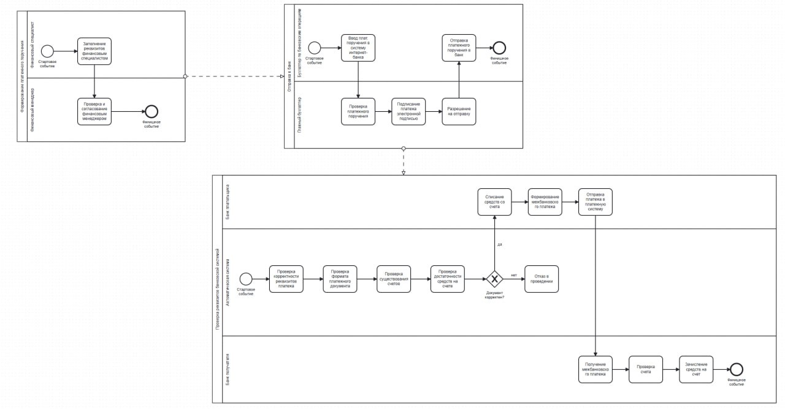

Описание процесса создания и обработки платёжного поручения
1. Инициирование платежа
Участник процесса:
Финансовый специалист (бухгалтер)
На первом этапе принимается решение о необходимости осуществления платежа. Основанием для формирования платёжного поручения могут быть различные финансовые обязательства организации, например:
- оплата товаров и услуг поставщикам;
- перечисление налогов и сборов;
- выплата заработной платы сотрудникам;
- перечисление арендных платежей;
- возврат задолженности или авансов.
Финансовый специалист получает необходимые документы, подтверждающие необходимость платежа. Такими документами могут быть:
- договор с контрагентом;
- счет на оплату;
- акт выполненных работ;
- налоговое уведомление;
- внутренние распоряжения руководства.
После получения основания для оплаты специалист принимает решение о создании платёжного документа.
2. Заполнение платёжного поручения
Участник процесса:
Финансовый специалист (бухгалтер)
Платёжное поручение создаётся в бухгалтерской информационной системе предприятия, например в программе 1С:Бухгалтерия, в разделе «Банк и касса».
При создании документа пользователь вводит необходимые реквизиты платежа.
Основные данные, которые указываются в документе:
- вид операции;
- наименование получателя;
- банковские реквизиты получателя;
- номер расчетного счета получателя;
- БИК банка получателя;
- сумма платежа;
- валюта платежа;
- статья движения денежных средств;
- назначение платежа.
Часть данных может подставляться автоматически из базы данных контрагентов. Это снижает вероятность ошибок при заполнении реквизитов.
После ввода всех необходимых данных документ сохраняется в системе.
3. Проверка и согласование платёжного поручения
Участник процесса:
Финансовый менеджер
После создания платёжного поручения документ передаётся на проверку ответственному сотруднику — финансовому менеджеру.
На этом этапе выполняется контроль правильности заполнения документа. Проверяются следующие параметры:
- корректность реквизитов получателя;
- правильность банковских реквизитов;
- соответствие суммы платежа договорным обязательствам;
- корректность назначения платежа;
- наличие основания для проведения платежа.
Назначение платежа может формироваться автоматически программой, однако при необходимости оно может быть отредактировано вручную.
Если документ содержит ошибки или неточности, он возвращается финансовому специалисту для исправления.
Если все данные указаны правильно, документ согласовывается и передаётся на следующий этап.
4. Передача платёжного поручения в банковскую систему
Участник процесса:
Бухгалтер по банковским операциям
После согласования платёжного поручения документ передаётся в систему интернет-банка.
Передача может осуществляться несколькими способами:
- через систему электронного документооборота «Клиент-Банк»;
- путём выгрузки платёжного документа из бухгалтерской системы и последующей загрузки в интернет-банкинг;
- через прямую интеграцию бухгалтерской программы с банковской системой.
На данном этапе бухгалтер по банковским операциям выполняет следующие действия:
- вводит платёжное поручение в систему интернет-банка;
- проверяет корректность загруженных данных;
- подготавливает документ к подписанию.
5. Подписание платёжного поручения
Участник процесса:
Главный бухгалтер
Перед отправкой в банк платёжный документ должен быть подтверждён ответственным лицом организации.
Главный бухгалтер выполняет следующие действия:
- проверяет платёжное поручение;
- подтверждает корректность финансовой операции;
- подписывает документ электронной цифровой подписью (ЭЦП).
В некоторых организациях используется система двойной подписи, при которой документ дополнительно подписывается руководителем организации.
После подписания платёжное поручение получает статус готового к отправке.
6. Отправка платёжного поручения в банк
Участник процесса:
Бухгалтер по банковским операциям
После подписания документ отправляется в обслуживающий банк через систему интернет-банка.
Система передает платёжное поручение в банковскую систему для дальнейшей обработки.
7.Проверка документа банком
Ответственные лица:
- Автоматизированная банковская система
- Специалист операционного отдела банка
- Сотрудник службы финансового мониторинга (при необходимости)
Роль автоматизированной банковской системы
Большая часть проверки выполняется автоматически банковским программным обеспечением.
Система проверяет:
- корректность формата платёжного поручения;
- правильность банковских реквизитов;
- соответствие документа установленным стандартам;
- наличие денежных средств на счёте плательщика;
- корректность кодов и назначений платежа.
Роль специалиста операционного отдела банка
Если система обнаруживает несоответствия или требует дополнительной проверки, документ рассматривает сотрудник операционного отдела.
Он выполняет:
- проверку реквизитов вручную;
- контроль правильности оформления документа;
- подтверждение возможности проведения платежа.
Роль сотрудника финансового мониторинга
В некоторых случаях платёж может быть проверен сотрудниками службы финансового мониторинга банка.
Они проверяют:
- подозрительные операции;
- соответствие требованиям законодательства;
- соблюдение правил противодействия отмыванию денежных средств.

8. Исполнение платежа
Ответственные лица:
- Операционный отдел банка
- Автоматизированная банковская система
- Платёжная система банка
Роль операционного отдела
Сотрудники операционного отдела контролируют проведение банковских операций.
Они:
- подтверждают проведение платежа;
- контролируют списание средств со счёта плательщика;
- контролируют передачу платежа в платёжную систему.
Роль банковской системы
Автоматизированная система банка выполняет техническую часть операции:
- списывает средства со счёта плательщика;
- формирует платёжное сообщение;
- отправляет платёж через межбанковскую платёжную систему;
- передаёт данные в банк получателя.

9. Завершение операции
Ответственные лица:
- Автоматизированная банковская система
- Операционный отдел банка
Роль банковской системы
После проведения платежа система:
- фиксирует факт выполнения операции;
- присваивает платёжному поручению статус «исполнено»;
- формирует запись в банковской выписке.
Роль операционного отдела
Сотрудники банка контролируют корректность завершения операции и при необходимости:
- обрабатывают возвраты платежей;
- отвечают на запросы клиентов;
- устраняют возможные ошибки в операциях.

Концептуальная модель (уровень сущностей)
Концептуальная модель описывает объекты предметной области и связи между ними, без указания типов данных.
Основные сущности:
- Платёжное поручение
- Плательщик
- Получатель
- Банк
- Счёт
Связи между сущностями:
- Один Плательщик → может иметь несколько Платёжных поручений
- Один Получатель → может получать несколько Платёжных поручений
- Один Банк → обслуживает множество счетов
- Один Счёт → принадлежит одному участнику (плательщику или получателю)
- Одно Платёжное поручение → связано с одним счётом плательщика и одним счётом получателя
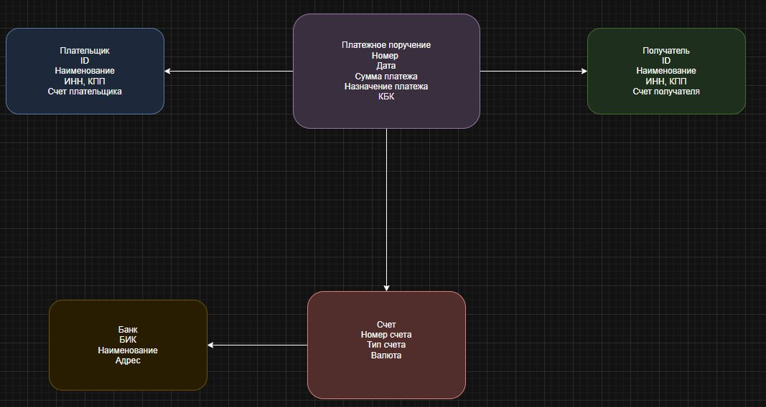

Логическая модель (реляционная структура)
На этом уровне определяются таблицы, атрибуты и ключи.
Таблица: Payer (Плательщик)
Поле | Описание
PayerID (PK) | Идентификатор
INN | ИНН
KPP | КПП
Name | Наименование

Таблица: Receiver (Получатель)
Поле | Описание
ReceiverID (PK) | Идентификатор
INN | ИНН
KPP | КПП
Name | Наименование

Таблица: Bank
Поле | Описание
BankID (PK) | Идентификатор
Name | Наименование банка
BIK | БИК
CorrAccount | Корреспондентский счёт
Таблица: Account (Счёт)
Поле | Описание
AccountID (PK) | Идентификатор
AccountNumber | Номер счёта
BankID (FK) | Банк
OwnerType | Тип владельца (Payer/Receiver)
OwnerID | Ссылка на владельца
Таблица: PaymentOrder (Платёжное поручение)
Поле | Описание
PaymentID (PK) | Идентификатор
Number | Номер документа
Date | Дата
Amount | Сумма
Purpose | Назначение платежа
KBK | Код бюджетной классификации
PayerAccountID (FK) | Счёт плательщика
ReceiverAccountID (FK) | Счёт получателя
Status | Статус

Физическая модель (SQL-реализация)
Пример для PostgreSQL / MySQL:
CREATE TABLE Bank (
BankID SERIAL PRIMARY KEY,
BIK VARCHAR(9) NOT NULL UNIQUE,
Name VARCHAR(255) NOT NULL,
CorrAccount VARCHAR(25) NOT NULL,
CONSTRAINT chk_bik_length CHECK (length(BIK) = 9)
);

CREATE TABLE Payer (
PayerID SERIAL PRIMARY KEY,
INN VARCHAR(12) NOT NULL,
KPP VARCHAR(9),
Name VARCHAR(255) NOT NULL,
CONSTRAINT chk_payer_inn CHECK (length(INN) IN (10,12))
);

CREATE TABLE Receiver (
ReceiverID SERIAL PRIMARY KEY,
INN VARCHAR(12) NOT NULL,
KPP VARCHAR(9),
Name VARCHAR(255) NOT NULL,
CONSTRAINT chk_receiver_inn CHECK (length(INN) IN (10,12))
);

CREATE TABLE Account (
AccountID SERIAL PRIMARY KEY,
AccountNumber VARCHAR(25) NOT NULL UNIQUE,
AccountType VARCHAR(50) NOT NULL,
Currency VARCHAR(10) NOT NULL DEFAULT 'RUB',
BankID INT NOT NULL,
CONSTRAINT fk_account_bank
FOREIGN KEY (BankID)
REFERENCES Bank(BankID)
ON DELETE RESTRICT
);

CREATE INDEX idx_account_bank ON Account(BankID);
CREATE TABLE PaymentOrder (
PaymentID SERIAL PRIMARY KEY,
Number VARCHAR(20) NOT NULL UNIQUE,
Date DATE NOT NULL,
Amount DECIMAL(15,2) NOT NULL CHECK (Amount > 0),
Purpose TEXT NOT NULL,
KBK VARCHAR(20),
Status VARCHAR(20) NOT NULL DEFAULT 'Created',

PayerID INT NOT NULL,
ReceiverID INT NOT NULL,
PayerAccountID INT NOT NULL,
ReceiverAccountID INT NOT NULL,

CONSTRAINT fk_payment_payer
FOREIGN KEY (PayerID)
REFERENCES Payer(PayerID)
ON DELETE RESTRICT,

CONSTRAINT fk_payment_receiver
FOREIGN KEY (ReceiverID)
REFERENCES Receiver(ReceiverID)
ON DELETE RESTRICT,

CONSTRAINT fk_payment_payer_account
FOREIGN KEY (PayerAccountID)
REFERENCES Account(AccountID)
ON DELETE RESTRICT,

CONSTRAINT fk_payment_receiver_account
FOREIGN KEY (ReceiverAccountID)
REFERENCES Account(AccountID)
ON DELETE RESTRICT
);

CREATE INDEX idx_payment_payer ON PaymentOrder(PayerID);
CREATE INDEX idx_payment_receiver ON PaymentOrder(ReceiverID);
CREATE INDEX idx_payment_date ON PaymentOrder(Date);
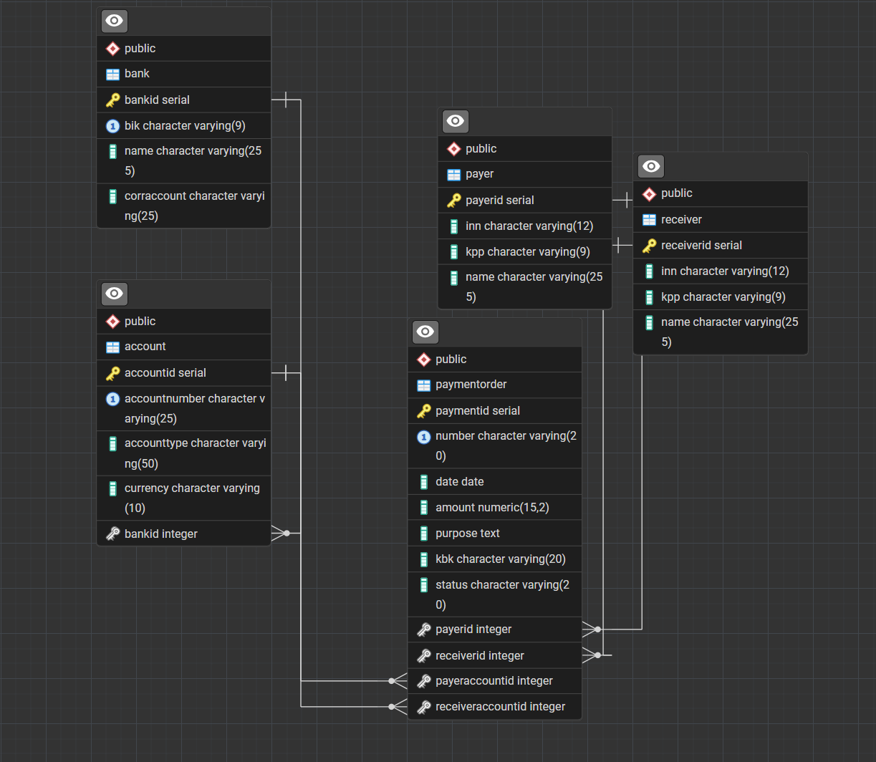
Ключи и нормализация
- Все таблицы находятся в 3НФ
- Первичные ключи — искусственные (ID)
- Внешние ключи обеспечивают целостность
- Сумма — реквизит-основание
- Остальные поля — реквизиты-признаки
Отчёт размещён в GitHub:
репозиторий Михаила
репозиторий Максима

Вывод:
В ходе выполнения лабораторной работы было проанализировано платёжное поручение. Проведён реквизитный анализ, в результате которого выделено 32 реквизита, включая реквизит-основание (сумма платежа) и реквизиты-признаки (ИНН, КПП, счета, КБК и др.).
Изучен и описан бизнес-процесс работы с документом, построена BPMN-диаграмма, отражающая взаимодействие плательщика и банка.
Разработана структура базы данных на трёх уровнях:
- концептуальном (сущности и связи),
- логическом (атрибуты и ключи),
- физическом (типы данных и ограничения).
Все задачи лабораторной работы выполнены в полном объёме. Полученные навыки могут быть использованы при создании информационных систем для автоматизации документооборота.

ОТВЕТЫ НА КОНТРОЛЬНЫЕ ВОПРОСЫ
2. Соотношение понятий информации и данных. Что мы ищем в Интернете?
Данные — это совокупность сведений, зафиксированных на носителе (символы, сигналы, файлы). Это «сырой» материал.
Информация — это данные, помещённые в контекст, осмысленные и используемые для принятия решений.
В Интернете мы ищем информацию, так как нас интересуют не просто байты и символы, а осмысленные сведения, которые можно применить на практике (например, найти образец платежного поручения или инструкцию по его заполнению).
3. Понятия «информация», «данные», «экономическая информация»
- Данные — зарегистрированные сигналы или символы.
- Информация — данные, обладающие смыслом и ценностью для получателя.
- Экономическая информация — совокупность сведений о социально-экономических процессах, используемых для управления.
Свойства экономической информации:
- массовость;
- дискретность;
- стоимость;
- достоверность;
- полнота;
- актуальность.
Область применения: бухгалтерский учёт, планирование, анализ, статистика, управление предприятием.
4. Виды экономической информации по функциям управления
По функциям управления экономическая информация делится на:
- Плановую (бюджеты, планы);
- Учётную (бухгалтерские проводки, отчёты);
- Нормативно-справочную (справочники, нормативы);
- Отчётно-статистическую (статистические отчёты);
- Аналитическую (результаты анализа).
5. Что включает учётная информация?
Учётная информация включает данные о:
- хозяйственных операциях;
- движении материальных и денежных средств;
- состоянии расчётов;
- финансовых результатах.
Пример: платежное поручение, банковская выписка, кассовый ордер.
6. Особенности нормативно-справочной и отчётно-статистической информации
Нормативно-справочная информация:
- постоянный или условно-постоянный характер;
- многократное использование;
- содержит нормы, расценки, справочники.
Отчётно-статистическая информация:
- формируется периодически;
- содержит итоговые показатели;
- используется для анализа и принятия решений.
7. Классификация информационных систем
Информационные системы классифицируются:
- По масштабу: одиночные, групповые, корпоративные.
- По сфере применения: экономические, медицинские, образовательные и др.
- По способу организации: файл-серверные, клиент-серверные.
- По степени автоматизации: ручные, автоматизированные, автоматические.
8. Понятие «пользователь информационной системы», классификация
Пользователь — лицо или организация, взаимодействующее с системой.
Классификация:
- Конечные пользователи — работают с системой напрямую (бухгалтеры, менеджеры).
- Администраторы — обеспечивают работу системы.
- Разработчики — создают и модифицируют систему.
- Руководители — используют результаты для принятия решений.
9. Классификация ИС по сфере применения
- Бухгалтерские системы;
- Системы управления складом;
- Банковские системы;
- Системы управления персоналом;
- CRM-системы;
- ERP-системы.
10. Документы в свободном и фиксированном форматах
Свободный формат — текст произвольной структуры.
Пример: письмо, приказ, пояснительная записка.
Фиксированный формат — строгая структура, табличная форма.
Пример: платежное поручение, счёт-фактура, налоговая декларация.
11. Определение «экономический документ»
Экономический документ — материальный носитель с информацией, оформленной в установленном порядке, отражающий хозяйственные операции и имеющий юридическую силу.
12. Отличие БД свободного и жёсткого форматов
- БД жёсткого формата — данные строго структурированы, фиксированная длина полей, табличная форма (например, база бухгалтерских проводок).
- БД свободного формата — данные хранятся в виде текстов переменной длины, структура не фиксирована (например, база нормативных документов «Консультант+»).
13. Взаимосвязь понятий «атрибут» и «СЕИ»
Атрибут (реквизит) — элементарная единица данных.
СЕИ (составная единица информации) — совокупность атрибутов, объединённых по смыслу.
Пример: атрибуты «ИНН», «КПП», «Наименование» в совокупности образуют СЕИ «Плательщик».
14. Понятие «экономическая информационная система» (ЭИС)
ЭИС — совокупность методов, средств и персонала, обеспечивающих сбор, обработку и выдачу экономической информации.
Свойства ЭИС:
- целостность;
- структурированность;
- динамичность;
- целенаправленность;
- адаптивность.
15. Принципы создания ЭИС
- Системность — рассмотрение объекта как единого целого.
- Развитие — возможность модификации.
- Совместимость — взаимодействие с другими системами.
- Стандартизация — использование типовых решений.
- Эффективность — достижение целей с минимальными затратами.
16. Примеры объектов предметной области экономических систем
- Организации (контрагенты);
- Сотрудники;
- Товары и услуги;
- Документы (счета, накладные);
- Банковские счета;
- Договоры.
17. Различие между атрибутом-признаком и атрибутом-основанием
- Признак — качественная характеристика (кто, где, когда). Служит для идентификации, поиска, группировки.
- Основание — количественная характеристика (сумма, количество). Над ним выполняются арифметические операции.
Пример: в платёжном поручении «ИНН» — признак, «Сумма» — основание.
18. Как определяется значение СЕИ?
Значение СЕИ определяется как конкретная совокупность значений входящих в неё реквизитов. Например, значение СЕИ «Плательщик» = {ИНН: 1234567891, КПП: 0, Наименование: ООО «Трест»}.
19. Свойства и типы реквизитов
Свойства:
- элементарность (неделимость);
- наличие имени;
- наличие значения;
- принадлежность к домену.
Типы:
- реквизиты-признаки (качественные);
- реквизиты-основания (количественные).
20. Понятия «имя реквизита» и «домен»
- Имя реквизита — условное обозначение, идентификатор (например, payer_inn).
- Домен — множество допустимых значений реквизита (например, для ИНН — 10 или 12 цифр).
21. Допустимые операции над показателями
- Логические (поиск, сортировка, группировка);
- Арифметические (сложение, вычитание, умножение, деление);
- Статистические (подсчёт сумм, средних значений).
22. Аспекты классификации показателей
По:
- экономическому содержанию;
- единицам измерения;
- периодичности;
- степени обобщения;
- способу формирования.
23. Иерархия экономических показателей
- Реквизит (элементарная единица);
- Показатель (совокупность реквизитов);
- Документ (совокупность показателей);
- Массив документов;
- Информационная база.
24. Разновидности документов в управлении
- Распорядительные (приказы);
- Исполнительные (отчёты);
- Учётные (ведомости);
- Расчётные (платёжки);
- Организационные (положения).
25–26. Примеры документов и их анализ
Пример: Платежное поручение (форма 0401060).
Структура:
- Заголовок: номер, дата, ИНН, КПП, сумма;
- Табличная часть: отсутствует (однострочный);
- Оформление: подписи, печать, отметки банка.
Реквизитный анализ: выделено 32 реквизита, включая 1 основание (сумма) и 31 признак.
27. Операции над СЕИ экономических документов
- Создание;
- Чтение (просмотр);
- Изменение (корректировка);
- Удаление;
- Поиск;
- Группировка;
- Агрегация (подсчёт итогов).

28. Понятие унифицированной системы документации
Унифицированная система документации (УСД) — комплекс взаимоувязанных документов, созданных по единым правилам и требованиям. Обеспечивает совместимость документов в различных системах.
Пример: унифицированные формы первичной учётной документации (платёжное поручение, кассовый ордер).

29. Использование баз данных для отображения СЕИ
Базы данных позволяют:
- хранить СЕИ в структурированном виде;
- обеспечивать целостность и непротиворечивость;
- быстро выполнять поиск и выборку;
- связывать СЕИ между собой (например, платежное поручение связано с плательщиком и получателем через внешние ключи).

«Работа с платежными поручениями» https://5cplucom.com/rabota-s-platezhnymi-porucheniyami (Пять с плюсом)
«Платежное поручение — что это такое простыми словами» https://www.rbc.ru/industries/news/691da23f9a79474af5a085be (РБК)
«Платёжное поручение в России» https://ru.wikipedia.org/wiki/Платёжное_поручение_в_России (Википедия)

